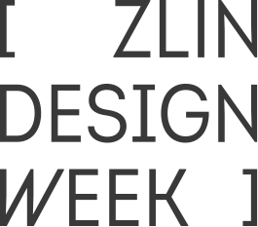

**Tereza Baráková**  
*Public relations manager*

**+420 739 818 255**  
[tereza.barakova@zlindesignweek.com](mailto:tereza.barakova@zlindesignweek.com)

[www.zlindesignweek.com](http://www.zlindesignweek.com)

**Týden designu ve Zlíně podruhé**

**Zlín, 9. 11. 2015 – Jaro bude ve Zlíně znovu patřit designu. Od 25. dubna do 1. května 2016 se uskuteční druhý ročník ZLIN DESIGN WEEKu, který je realizován studenty Fakulty multimediálních komunikací Univerzity Tomáše Bati ve Zlíně. Na sedm dní se současná designová scéna přesune do ulic Zlína, kam bezpochyby patří.**

I letošní ročník bude programově různorodý. ZLIN DESIGN WEEK přinese moderní design přímo do ulic města. Interaktivní diskuze a přednášky nabídne Konference Design&Marketing za účasti špičkových odborníků. V soutěži Talent designu budou moct mladí designéři ukázat svůj potenciál a soutěžit o vysoké ceny.

„Na ZLIN DESIGN WEEK se osobně už moc těším. Je za tím spoustu skvělé práce studentů a zároveň jde o výjimečný projekt, který přináší design i na Moravu,“ řekl Josef Kocourek, ředitel Komunikační agentury, pod kterou projekt spadá.

V České republice jde o jedinečný festival, který svým multižánrovým obsahem přesahuje rámec ČR a navrací design tam, kde vznikal. To, že ho pořádají studenti, přidává na jeho unikátnosti. Loňský premiérový ročník přilákal tisíce návštěvníků a ukázal, že Zlín je pravé město českého designu.

Nejedná se o jedinou designově zaměřenou akci. Již na podzim se uskuteční ZLÍN DESIGN MARKET pořádaný Zlínským zámkem o.p.s.

Více o ZLIN DESIGN WEEKu na [www.zlindesignweek.com](http://www.zlindesignweek.com) nebo facebookových stránkách projektu.